BEKENDMAKING

Kindertehuis Widhya Asih in Singaraja
VAN ROMMELHOK tot STUDIEHUIS en ZIEKENBOEG

Singaraja-Bali : Het heeft even geduurd maar het staat er: het studiehuis (voor bijles, computerles en huiswerkgroepjes) en een gedeelte met een (para)medisch accent: een doktor/EHBO-kamer en twee slaapkamers (j/m) om kinderen die ziek zijn apart te kunnen verzorgen en om eventuele besmetting te voorkomen.

Daar waar eerst het gamelan-opslaghok was, waar later gebatikt werd en wat uiteindelijk eindigde als rommelhok, staat nu een totaal gerenoveerd functioneel pand met nieuw en verhoogd dak
Begin oktober trok de bouwploeg het oude dak naar beneden en sloopte plafonds en delen van wanden. Even wisten we niet waar we aan begonnen
waren .... een renovatie ..... dit leek

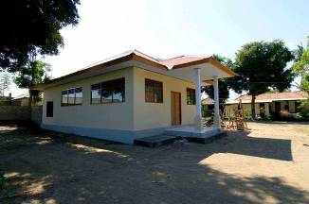

een complete nieuwbouw te gaan worden.

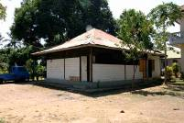
Situatie vooraf
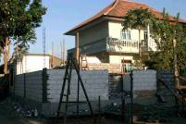
afbraak
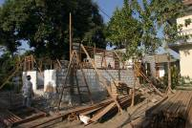
opbouw

“Ja” zei een van de jongens van het huis die meehielp “ slopen is zo’n een leuke klus omdat het direct grote resultaten geeft” ... dat was ons wel duidelijk geworden ..... alsof er een bom was ontploft. Er is hard gewerkt en binnen vijf weken herrees het gebouw in een nieuwe gedaante.

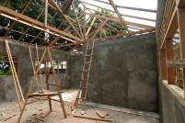
De oplevering had maandag jl. plaats. De elektra is deze week aangelegd en de ruimte is nu schoongemaakt !
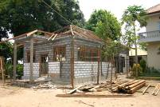
De volgende fase kan beginnen. Het inrichten van het lokaal, de doktersruimte en de twee quarantaine kamers. Tafels, stoelen, kasten, bedden en een behandeltafel.
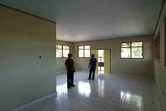

Daarvoor loopt nog een sponsoractie die
hopelijk snel succes zal zal hebben. De kinderen kunnen in de tussentijd uit de voeten met oud meubelair.

Het belangrijkste is dat de ruimtes, waar zo’n behoefte aan was, er zijn.

En daarvoor bedanken de kinderen en de staf van het tehuis alle mensen die hebben meegewerkt om dit geld bij elkaar te brengen !!!!!!

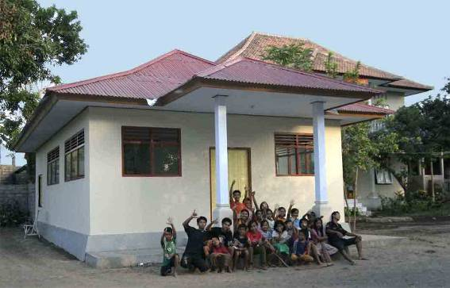

HARTELIJK DANK VOOR JULLIE SUPPORT !!!!

